Informe de Gestorías realizadas en el mes de Junio de 2019, que presenta la Diputada Blanca Eppen Canales.

- A través del SIMAS se solicitó apoyo para acudir a la Colonia Santiago Ramírez de la Ciudad de Torreón, Coahuila, a atender llamado de la ciudadanía por inundación al interior de los domicilios debido a lluvias atípicas.

- A petición de la Escuela Primaria “Hilario Esparza” T.V. de la Colonia Santiago Ramírez de la Ciudad de Torreón, Coahuila, se gestionó ante la Dirección de Servicios Públicos del Municipio la limpieza de áreas verdes al interior del plantel.

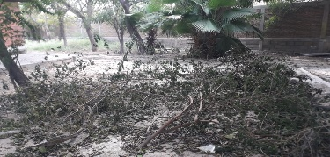
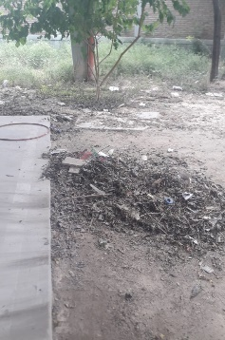
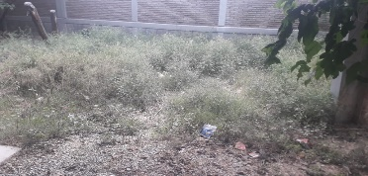
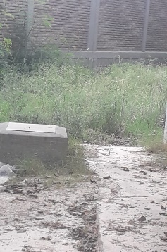
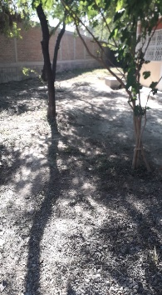
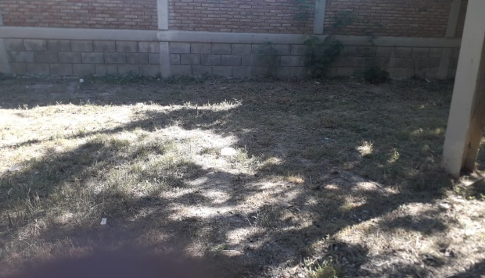
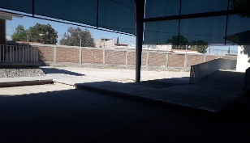
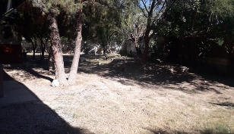
Antes
Después

- Apoyo para contribuir al pago de colegiatura de estudios universitarios a ciudadana de la Colonia Ampliación Lázaro Cárdenas de la Ciudad de Torreón, Coahuila.

- Apoyo para un habitante del Ejido San Luis del Municipio de Torreón, Coahuila para solventar gastos de tratamiento médico post operatorio.

- Entrega de despensas a vecinos de la Colonia Rincón La Merced de la Ciudad de Torreón, Coahuila.

- Se otorgaron regalos de graduación a la Generación del Jardín de Niños del Ejido Corona en el Municipio de Matamoros, Coahuila.
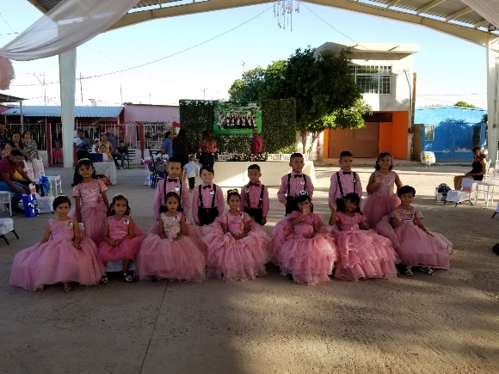

- Entrega de despensas en diversas localidades del Municipio de Francisco I. Madero, Coahuila.
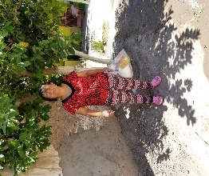
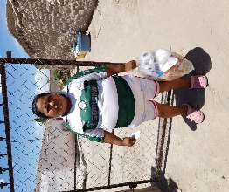
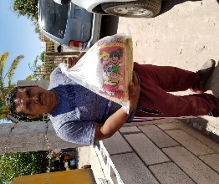
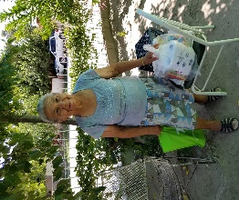
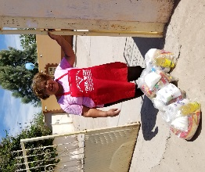
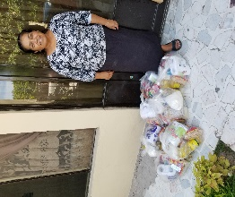

- Colaboración para el donativo del premio de la dinámica lanzada al H. Cuerpo de Bomberos del Municipio de Torreón llamada “PONLE NOMBRE A LA BOTARGA”.

